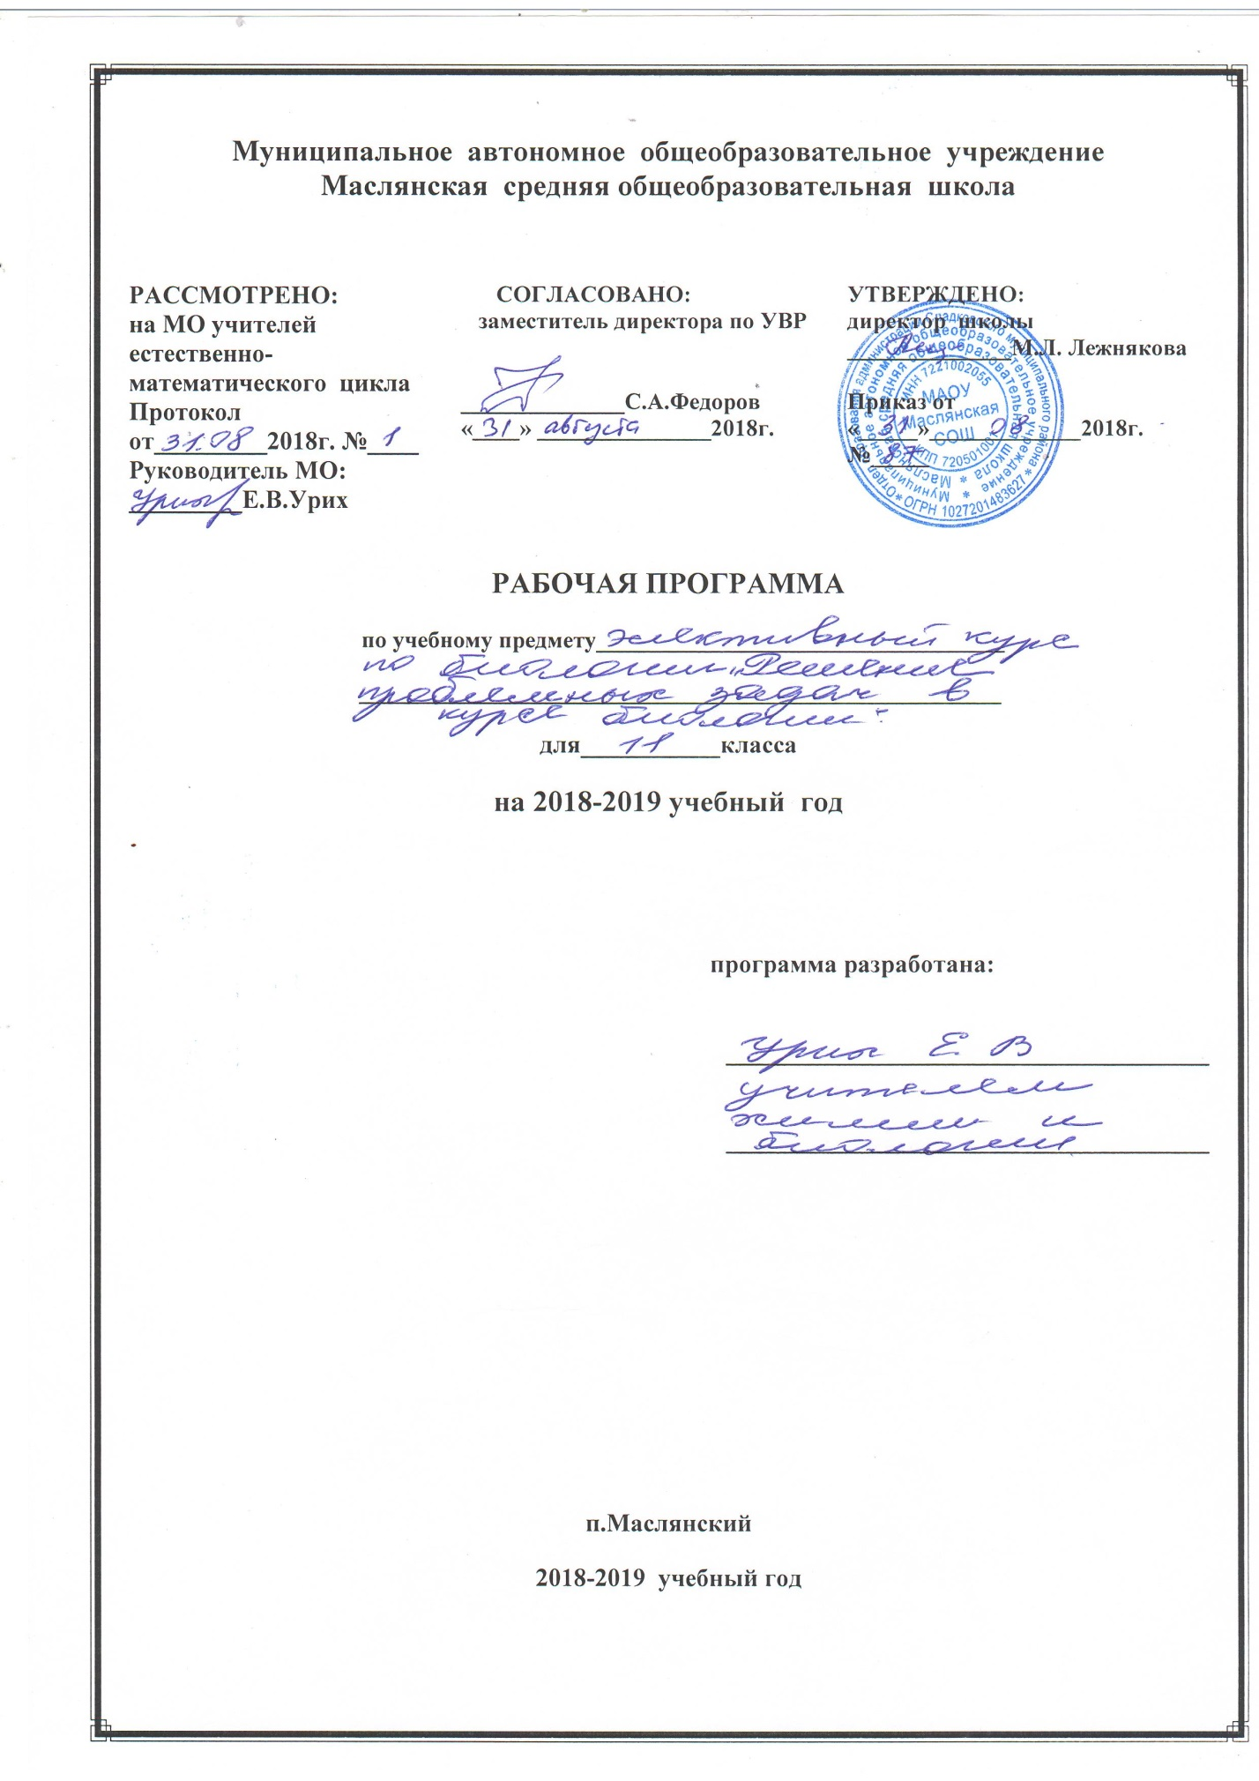

ПОЯСНИТЕЛЬНАЯ ЗАПИСКА
Рабочая программа элективного курса «Решение проблемных задач в курсе биологии» модифицированная на основе программы элективного курса «Общие закономерности биологии». Авторы курса: Фросин В.Н., Сивоглазов В. И. - М.:Дрофа, 2013г.
На уроках биологии в 11 классе недостаточное количество часов отведено для тщательной отработки знаний и умений базового уровня. Программа по элективному курсу по биологии составлена на основе федерального компонента государственного стандарта среднего (полного) общего образования.
С этой целью, при проведении элективного курса особое внимание целесообразно уделить повторению и закреплению наиболее значимых и наиболее слабо усваиваемых школьниками знаний из основной школы, изучаемых на заключительном этапе биологического образования: о классификации органического мира, его историческом развитии, особенностях строения и жизнедеятельности организмов разных царств живой природы, а так же вопросов экологии, онтогенеза, селекции, клеточной, эволюционной, хромосомной теорий, вопросов антропогенеза, Кроме того, при изучении соответствующих разделов следует обратить внимание на формирование у учащихся умений работать с текстами, рисунками, иллюстрирующими биологические объекты и процессы.
Особое внимание следует уделить формированию у школьников умений обосновывать сущность биологических процессов и явлений, наследственности и изменчивости, норм и правил здорового образа жизни, поведения человека в природе, последствий глобальных изменений в биосфере; устанавливать единство и эволюцию органического мира, взаимосвязь строения и функций клеток, тканей, организма и окружающей среды; выявлять причинно-следственные связи в природе; формулировать мировоззренческие выводы на основе знаний биологических теорий, законов, закономерностей.
В ходе элективных занятий следует уделять большое внимание формированию предметной компетентности (природоохранной, здоровьесберегающей, исследовательской), формированию у учащихся умений работать с текстом, рисунками, схемами, извлекать и анализировать информацию из различных источников. Сформировать умение четко и кратко, по существу вопроса письменно излагать свои мысли при выполнении заданий со свободным развёрнутым ответом.
Курс рассчитан на учащихся 11 класса. Занятия проводятся 1 раз в неделю по 1 часу (34 часа в 11 кл.).
В качестве текущего контроля знаний и умений учащихся предусмотрено проведение промежуточного тестирования по пройденным темам, итоговая проверка знаний – в виде выполнения демонстрационных вариантов ЕГЭ за текущий и прошедший год.
Цель: расширение и углубление знаний учащихся по общей биологии и экологии, развитие умения учащихся решать биологические задачи по всему курсу; выработка познавательных интересов обучающихся.
Задачи:
повторить и закрепить наиболее значимые темы из основной школы изучаемые на заключительном этапе общего биологического образования;
формировать у учащихся умения работать с текстом, рисунками, схемами, извлекать и анализировать информацию из различных источников;
научить четко и кратко, по существу вопроса письменно излагать свои мысли при выполнении заданий со свободным развёрнутым ответом.
ТРЕБОВАНИЯ К УРОВНЮ ПОДГОТОВКИ УЧАЩИХСЯ.
В результате изучения курса ученик должен
знать/понимать:
- признаки биологических объектов: живых организмов; генов и хромосом; клеток и организмов растений, животных, грибов и бактерий; популяций; экосистем и агроэкосистем; биосферы; растений, животных и грибов своего региона;
- сущность биологических процессов: обмен веществ и превращения энергии, питание, дыхание, выделение, транспорт веществ, рост, развитие, размножение, наследственность и изменчивость, регуляция жизнедеятельности организма, раздражимость, круговорот веществ и превращения энергии в экосистемах;
уметь:
- объяснять: роль биологии в формировании современной естественнонаучной картины мира, в практической деятельности людей и самого ученика; родство, общность происхождения и эволюцию растений и животных (на примере сопоставления отдельных групп); роль различных организмов в жизни человека и собственной деятельности; взаимосвязи организмов и окружающей среды; биологического разнообразия в сохранении биосферы; необходимость защиты окружающей среды;
- распознавать и описывать: на живых объектах и таблицах органы цветкового растения, органы и системы органов животных, растения разных отделов, животных отдельных типов и классов; наиболее распространенные растения и животных своей местности, культурные растения и домашних животных, съедобные и ядовитые грибы, опасные для человека растения и животные;
- выявлять изменчивость организмов, приспособления организмов к среде обитания, типы взаимодействия разных видов в экосистеме;
- сравнивать биологические объекты (клетки, ткани, органы и системы органов, организмы, представителей отдельных систематических групп) и делать выводы на основе сравнения;
- определять принадлежность биологических объектов к определенной систематической группе (классификация);
- анализировать и оценивать воздействие факторов окружающей среды, факторов риска на здоровье, последствий деятельности человека в экосистемах, влияние собственных поступков на живые организмы и экосистемы;
- проводить самостоятельный поиск биологической информации: находить в тексте учебника отличительные признаки основных систематических групп; в биологических словарях и справочниках значения биологических терминов; в различных источниках необходимую информацию о живых организмах (в том числе с использованием информационных технологий).
Место предмета в базисном учебном плане.
Согласно базисному учебному плану (БУП) для образовательных учреждений Российской Федерации на изучение элективного курса по биоллгии в 11 классе отводится 17 часов.
ПЕРЕЧЕНЬ ПРАКТИЧЕСКИХ РАБОТ.
№ п/п | Содержание. | Количество часов.
1 | Решение тестовых заданий по темам: «Растения». | 2
2 | Решение тестовых заданий по темам:  « Беспозвоночные. Позвоночные животные». | 2
3 | Решение тестовых заданий по темам: «Клетка». | 2

Тематическое планирование.
№ п/п | Тема занятий | Количество  часов
1 - 2 | Введение в курс. Клетка как биологическая система. Неорганические вещества: вода и минеральные соли. | 2
3 - 4 | Органические вещества клетки – белки, углеводы, нуклеиновые кислоты, АТФ и другие макроэргические вещества. | 2
5 - 6 | Биологические мембраны. Строение эукариотической клетки. Мембранные и немембранные органоиды. | 2
7- 8 | Органоиды клетки, их структура, назначение в клетке. Органоиды клеток представителей разных таксонов. Включения клетки, цитоскелет – принципы организации, функции в клетке. | 2
9 - 10 | Критерии классификации организмов. Стратегии выживания представителей разных сред обитания. Жизненные формы. Экологические группы организмов. Многообразие классификаций. Научная классификация организмов. Научная классификация. Систематические категории и таксоны. Систематическое положение организмов. | 2
11-12 | Эволюция. | 2
13-14 | Генетический материал. Решение генетических задач. | 2
15 | Растения. | 1
16 | Животные. | 1
17 | Итоговое занятие. | 1
Содержание элективного курса.
Критерии классификации организмов. Стратегии выживания представителей разных сред обитания. Жизненные формы. Экологические группы организмов.
Многообразие классификаций. Научная классификация организмов. Научная классификация. Систематические категории и таксоны. Систематическое положение организмов.
Клетка как биологическая система. Неорганические вещества: вода и минеральные соли. Клетка как биологическая система. Неорганическиевещества: вода и минеральные соли. Органические вещества клетки – белки, углеводы, нуклеиновые кислоты, АТФ и другие макроэргические вещества.
Биологические мембраны. Строение эукариотической клетки.Мембранные и немембранные органоиды. Органоиды клетки, их структура, назначение в клетке. Органоиды клеток представителей разных таксонов. Включения клетки, цитоскелет – принципы организации, функции в клетке.
Развитие эволюционных представлений.
ЛИТЕРАТУРА ДЛЯ УЧИТЕЛЯ.
Биология ЕГЭ – 2009. Вступительные испытания./ А.А.Кириленко, С.И.Колесников. – Ростов-на-Дону. «Легион», 2009.
Биология: 1600 задач, тестов и проверочных работ для школьников и поступающих в вузы/ Дмитриева Т.А., Гуленков С.И., Суматихин С.В. и др. – М.: Дрофа, 1999.-432 с.
Единый государственный экзамен: Биология: Методика подготовки. /Г.И.Лернер – М.Просвещение. ЭКСМО, 2005.
Красновидова С.С. Дидактические материалы по общей биологии: 10-11 кл.: Пособие для учащихся общеобразовательных учреждений/ С.С Корасновидова, С.А. Павлов, А.Б. Хватов.- М.: Просвещение, 2000.-159 с.
Методическое пособие к учебнику В.Б. Захарова, Н. И. Сонина «Биология. Общие закономерности. 9 класс / Т.А. Ловкова, Н.И. Сонин,– М.: Дрофа, 2003.– 128 с.
Настольная книга учителя биологии/ Авт.-сост. Калинова Г.С., Кучменко В.С.-М: ООО «Издательство АСТ»: «ООО Издательство Астрель», 2002.-158 с. Ловкова Т.А. Н.Б. Биология. Общие закономерности. 9 класс.
Семенцова В.Н. Биология. Общие закономерности. 9 класс. Технологические карты уроков: Методическое пособие. – СПб.: «Паритет», 2002.-192 с.
Типовые тестовые задания. Биология./ Н.А.Богданов – М. «Экзамен», 2009.
Шалапенок Е.С. , Камлюк Л.В., Лисов Н.Д. Тесты по биологии.-М.: Рольф, 2001.-384 с
Фросин В.Н. Готовимся е КГЭ: Биология. Человек/ В.Н. Фросин, В.И. Сивоглазов.-М.:Дрофа, 2003.-224 с.
ЛИТЕРАТУРА ДЛЯ УЧАЩИХСЯ.
Учебники.
1. «Биология. Растения. Бактерии. Грибы. Лишайники» 6 кл. И.Н. Пономарева, Щ.А. Корнилова, В.С. Кучменко «Вентана-Граф»: 2010
2. «Биология. Животные» 7 кл.В.М. Константинов, В.Г. Бабенко, В.С. Кучменко «Вентана-Граф»: 2010
3. «Основы общей биологии» 9 кл. И.Н. Пономарева, Н.М. Чернова, О.А. Корнилова «Вентана-Граф»: 2011.
4. Шалапенок Е.С. , Камлюк Л.В., Лисов Н.Д. Тесты по биологии.-М.: Рольф, 2001.-384 с
5. Фросин В.Н. Готовимся к ЕГЭ: Биология. Человек/ В.Н. Фросин, В.И. Сивоглазов.-М.:Дрофа, 2003.-224 с.

